Tuần: 3
NS:9/9/2022 Tiết 3- Bài 2: CÁC CUỘC PHÁT KIẾN ĐỊA LÍ
ND:13/9/2022 Thời gian thực hiện: 1 tiết

I. MỤC TIÊU
1. Về kiến thức:
- Học sinh sử dụng được lược đồ, giới thiệu được những nét chính về hành trình của một số cuộc phát kiến địa lí lớn trên thế giới.
- Nêu được hệ quả của các cuộc phát kiến địa lí.
2. Về năng lực:
- Khai thác và sử dụng được những thông tin của một số tư liệu lịch sử trong bài học, học liệu số theo sự hướng dẫn của giáo viên.
- Tìm kiếm, sưu tầm được tư liệu để phục vụ cho bài học và thực hiện được các hoạt động thực hành, vận dụng.
3. Về phẩm chất
- Có tinh thần yêu nước, lòng nhân ái, ý thức trách nhiệm trong việc góp phần xây dựng một thế giới hòa bình, thúc đẩy sự giao lưu giữa các nước.
II. THIẾT BỊ DẠY HỌC VÀ HỌC LIỆU
1. Giáo viên
- Một số hình ảnh phục vụ trò chơi, video 3d về Trái Đất, hình ảnh về một số cuộc phát kiến địa lí.
- Máy tính, máy chiếu.- Lược đồ các cuộc phát kiến lớn về địa lí.
- Tư liệu hoặc những câu chuyện về các cuộc phát kiến địa lí.- Phiếu học tập
2. Học sinh
- Tập, SGK.- Sưu tầm tranh ảnh, câu chuyện về các nhà phát kiến địa lí. - Bảng con.
III. TIẾN TRÌNH DẠY HỌC
1.- MỞ ĐẦU.
a. Mục tiêu: Nhằm tạo tình huống có vấn đề để kết nối với bài mới.
b. Tổ chức thực hiện:
Bước 1. Chuyển giao nhiệm vụ: GV cho học sinh tham gia trò chơi theo hình thức cá nhân. Thể lệ trò chơi như sau: Học sinh sẽ lần lượt chọn từng ô số (ứng với mỗi quả trên cây), quan sát hình ảnh, video 3d về Trái Đất, đoán tên quốc gia, châu lục và nêu nhận xét về Trái Đất.
Bước 2. Thực hiện nhiệm vụ: HS tham gia trò chơi của giáo viên đề ra, quan sát các hình ảnh, video, đoán tên quốc gia và nêu nhận xét về Trái Đất.
Bước 3. Báo cáo, thảo luận: Học sinh trả lời. HS khác nhận xét, bổ sung.
Bước 4. Kết luận, nhận định: Giáo viên nhận xét câu trả lời của học sinh.
- Giáo viên viết tên bài, nêu mục tiêu chung của bài và dẫn vào HĐ tiếp theo.
2. HÌNH THÀNH KIẾN THỨC MỚI
*Hoạt động 1. Hành trình của một số cuộc phát kiến địa lí
a. Mục tiêu: HS sử dụng được lược đồ, giới thiệu được những nét chính về hành trình của một số cuộc phát kiến địa lí lớn trên thế giới.
b. Tổ chức thực hiện:
HOẠT ĐỘNG CỦA GV VÀ HS | NỘI DUNG
Bước 1. Chuyển giao nhiệm vụ  GV giới thiệu tóm tắt về nguyên nhân và điều kiện tiến hành các cuộc phát kiến địa lí.  GV yêu cầu HS quan sát lược đồ Hình 2.1 và đọc thông tin mục 1 trang 14-15/SGK, miêu tả trên lược đồ đường đi của các cuộc phát kiến địa lí và hoàn thành phiếu học tập sau:  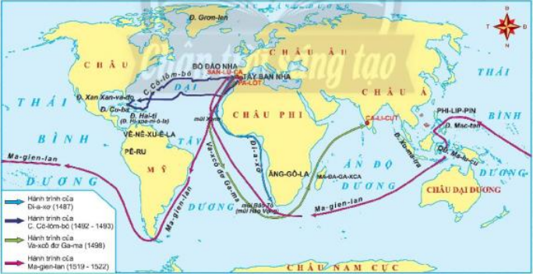  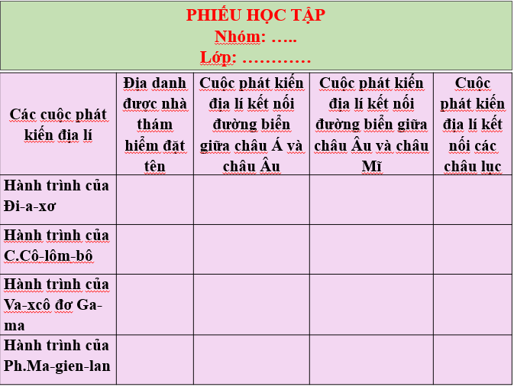  Bước 2. Thực hiện nhiệm vụ  - Học sinh các nhóm quan sát lược đồ, đọc thông tin, hoàn thành phiếu học tập.  - Giới thiệu đường đi của các cuộc phát kiến địa lí trên lược đồ.  Bước 3. Báo cáo, thảo luận  - HS trả lời câu hỏi của GV: Phát kiến địa lí là thuật ngữ thường dùng có tính quy ước để chỉ những phát hiện mới về địa lí của các nhà thám hiểm Châu Âu ở thế kỉ XV – XVI.  - Đại diện nhóm giới thiệu đường đi của các cuộc phát kiến địa lí trên lược đồ và sản phẩm trên Phiếu học tập của nhóm mình.  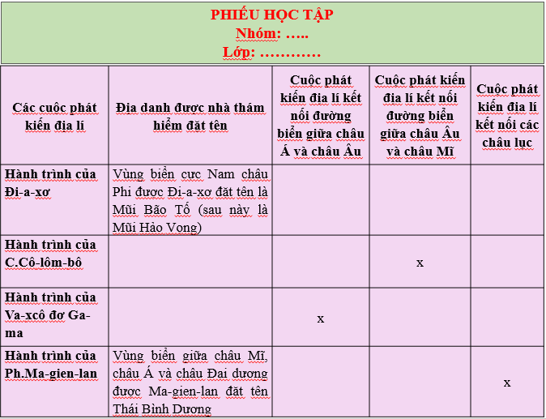  - HS các nhóm còn lại quan sát, theo dõi nhóm bạn trình bày, nhận xét và bổ sung cho nhóm bạn (nếu cần).  Bước 4. Kết luận, nhận định  Nhận xét thái độ làm việc và phần trình bày của các nhóm, chốt kiến thức lên màn hình. | 1. Hành trình của một số cuộc phát kiến địa lí  - Năm 1487, B. Đi-a-xơ đã dẫn đầu đoàn thám hiểm đến được mũi cực Nam châu Phi.  - Năm 1492, Cô-lôm-bô dẫn đầu đoàn thủy thủ Tây Ban Nha đi về hướng tây, sang Ca-ri-bê (châu Mĩ ngày nay).  - Năm 1497 - 1498, Va-xcô đơ Ga-ma chỉ huy đoàn thám hiểm vòng qua mũi Hảo Vọng và cập bến Ca-li-cút ở phía Tây Nam Ấn Độ.  - Năm 1519 - 1522, từ Tây Ban Nha, đoàn thám hiểm của Ma-gien-lan tiến hành chuyến đi vòng quanh Trái Đất bằng đường biển.
2. Hệ quả của các cuộc phát kiến địa lí
a. Mục tiêu: Nêu được hệ quả của các cuộc phát kiến địa lí.
b. Tổ chức thực hiện:
HOẠT ĐỘNG CỦA GV VÀ HS | NỘI DUNG
Bước 1. Chuyển giao nhiệm vụ  NV1: GV chia cả lớp thành 2 đội (các em tự đặt tên cho đội của mình) và giao nhiệm vụ: Đọc thông tin trang 16/SGK, tìm hiểu hình 2.4: Sơ đồ hệ quả của các cuộc phát kiến địa lí, thảo luận và tham gia trò chơi “Tiếp sức”. Lần lượt từng thành viên của hai đội sẽ ghi hệ quả của các cuộc phát kiến địa lí lên trên bảng. Đội nào trả lời đầy đủ, chính xác và hoàn thành trước thì đội đó sẽ thắng cuộc.  NV2: Theo em, hệ quả nào là quan trọng nhất? Vì sao?  Bước 2. Thực hiện nhiệm vụ  NV1: HS đọc thông tin trong SGK, tìm hiểu hình 2.4: Sơ đồ hệ quả của các cuộc phát kiến địa lí, thảo luận và tham gia trò chơi.  NV2: Học sinh suy nghĩ cá nhân và trả lời câu hỏi của GV.  GV hướng dẫn, hỗ trợ các em trong quá trình thực hiện nhiệm vụ (nếu cần).  Bước 3. Báo cáo, thảo luận  - GV lần lượt yêu cầu đại diện các đội trình bày kết quả trên bảng.  - Đội còn lại quan sát, theo dõi đội bạn trình bày, nhận xét và bổ sung (nếu cần).  - HS trả lời câu hỏi của giáo viên.  Bước 4. Kết luận, nhận định  - Nhận xét về thái độ, tinh thần và sản phẩm học tập của hai đội, chốt kiến thức lên màn hình.  - Chuyển dẫn sang phần luyện tập. | 2. Hệ quả của các cuộc phát kiến địa lí  Hệ quả  Tích cực Tiêu cực  - Đem lại hiểu biết mới về Trái Đất, về những con đường mới, dân tộc mới. - Sự ra đời của chủ nghĩa thực dân.  - Thúc đẩy sự giao lưu quốc tế về kinh tế, văn hóa. - Nạn cướp bóc thuộc địa và buôn bán nô lệ da đen.
3. LUYỆN TẬP
- GV tổ chức cho học sinh cả lớp tham gia trò chơi “Bảo vệ rừng xanh”. Chọn hai bạn làm nhiệm vụ quan sát câu trả lời của các bạn trong lớp.
- GV dùng hệ thống câu hỏi trắc nghiệm khách quan yêu cầu học sinh chọn đáp án đúng nhất và ghi câu trả lời trên bảng con.
* Câu hỏi trắc nghiệm khách quan
Câu 1. Quốc gia nào đi tiên phong trong các cuộc phát kiến địa lí?
A. Tây Ban Nha, Bồ Đào Nha B. Hi Lạp, Italia C. Anh, Hà Lan D. Tây Ban Nha, Anh
Câu 2. Người đầu tiên tìm ra châu Mĩ là
A. Ve-xpu-chi B. Hoàng tử Hen-ri C. Va-xcô đơ Ga-ma D. C.Cô-lôm-bô
Câu 3. Người đã thực hiện chuyến đi đầu tiên vòng quanh thế giới là
A. Ph.Ma-gien-lan B. C.Cô-lôm-bô C. B.Đi-a-xơ D. Va-xcô đơ Ga-ma
Câu 4. Điểm nào sau đây không phải là hệ quả tích cực của các cuộc phát kiến địa lí?
A. Đem lại hiểu biết mới về Trái Đất, về những con đường mới, dân tộc mới.
B. Thúc đẩy sự giao lưu quốc tế về kinh tế, văn hóa.
C. Thị trường thế giới được mở rộng, chủ nghĩa thực dân ra đời.
D. Thị trường thế giới được mở rộng, chủ nghĩa tư bản ra đời.
Câu 5. Các cuộc phát kiến địa lí thế kỉ XV - XVI được thực hiện bằng con đường nào?
A. Đường bộ. B. Đường biển. C. Đường sắt. D. Đường hàng không.
Bước 2. Thực hiện nhiệm vụ: HS suy nghĩ và trả lời theo các câu hỏi.
Bước 3. Báo cáo, thảo luận: HS đưa bảng con có ghi câu trả lời sau khi giáo viên nêu câu hỏi.
Bước 4. Kết luận, nhận định: GV nhận xét, đánh giá kết quả thực hiện nhiệm vụ.
Câu | 1 | 2 | 3 | 4 | 5
Đáp án | A | D | A | C | B

4. VẬN DỤNG
GV nêu yêu cầu: Đóng vai là một thành viên trong đoàn thám hiểm của Ma-gien-lan, em hãy thiệu với bạn bè về hành trình mà đoàn đã đi qua và liên hệ những điều em biết ở hiện tại. (Tư liệu tham khảo https://youtu.be/0_4OtXvj358 - Ferdinand Magellan – Người Đầu Tiên Đi Vòng Quanh Thế Giới).
- GV hướng dẫn các em tìm hiểu và xác định yêu cầu của đề.
- HS nhận nhiệm vụ, xem video tham khảo và thực hiện nhiệm vụ theo yêu cầu của giáo viên (HS làm ở nhà, ghi bài làm vào giấy).
- GV hướng dẫn các em cách nộp sản phẩm cho GV sau khi hoàn thành (gửi bài cho giáo viên qua một số ứng dụng mạng xã hội: zalo, messenger …).
- GV có thể mời một bạn báo cáo ở lớp trong tiết học tiêp theo.
- Nhận xét, nhắc nhở, động viên tinh thần, thái độ của các em trong quá trình học bài.
- Dặn dò HS những nội dung cần học ở nhà và chuẩn bị cho bài học sau.
* PHỤ LỤC
PHIẾU HỌC TẬP
Nhóm: …..
Lớp: …………
Các cuộc phát kiến địa lí | Địa danh được nhà thám hiểm đặt tên | Cuộc phát kiến địa lí kết nối đường biển giữa châu Á và châu Âu | Cuộc phát kiến địa lí kết nối đường biển giữa châu Âu và châu Mĩ | Cuộc phát kiến địa lí kết nối các châu lục
Hành trình của Đi-a-xơ
Hành trình của C.Cô-lôm-bô
Hành trình của Va-xcô đơ Ga-ma
Hành trình của Ph.Ma-gien-lan

* Sản phẩm dự kiến
PHIẾU HỌC TẬP
Nhóm: …..
Lớp: …………

Các cuộc phát kiến địa lí | Địa danh được nhà thám hiểm đặt tên | Cuộc phát kiến địa lí kết nối đường biển giữa châu Á và châu Âu | Cuộc phát kiến địa lí kết nối đường biển giữa châu Âu và châu Mĩ | Cuộc phát kiến địa lí kết nối các châu lục
Hành trình của Đi-a-xơ | Vùng biển cực Nam châu Phi được Đi-a-xơ đặt tên là Mũi Bão Tố (sau này là Mũi Hảo Vọng)
Hành trình của C.Cô-lôm-bô |  |  | x
Hành trình của Va-xcô đơ Ga-ma |  | x
Hành trình của Ph.Ma-gien-lan | Vùng biển giữa châu Mĩ, châu Á và châu Đại dương được Ma-gien-lan đặt tên Thái Bình Dương. |  |  | x

* Chuẩn bị bài mới:
- Hướng dẫn HS chuẩn bị những nội dung cho bài học sau.
CHỦ ĐỀ CHUNG 1. CÁC CUỘC ĐẠI PHÁT KIẾN ĐỊA LÍ
(Thời gian thực hiên: 2 tiết)
- Nguyên nhân dẫn đến các cuộc phát kiến địa lí?
- Kể tên các cuộc phát kiến?
- Các cuộc phát kiến đó có ý nghĩa gì?

